

МИНОБРНАУКИ РОССИИ

федеральное государственное бюджетное образовательное учреждение высшего образования

«Санкт-Петербургский государственный технологический институт (технический университет)»

УГНС 09.00.00 Информатика и вычислительная техника

Направление подготовки 09.03.01 Информатика и вычислительная

техника

Направленность (профиль) Системы автоматизированного проектирования

Форма обучения очная

Факультет Информационных технологий и управления

Кафедра Систем автоматизированного проектирования и управления

Учебная дисциплина Программирование

Курс I Группа 404

Исполнитель: обучающийся

Отчёт по лабораторной работе № 2 Вариант № 22

группы 404 Рухлова Ксения Алексеевна

(дата, подпись)

Проверили: Корниенко Иван Григорьевич

(дата, подпись) Федин Алексей Константинович

Санкт-Петербург 2021

**Содержание**

1 Постановка задачи 3

2. Исходные данные 3

3. Особые ситуации 3

4. Математические методы и алгоритмы решения задач 3

5. Форматы представления данных 4

6. Структура программы 5

7. Описание хода выполнения лабораторной работы 5

8. Блок-схема алгоритма решения задачи 6

9. Результаты работы программы 7

10. Исходный текст программы 9

# 1 Постановка задачи

В трехмерном пространстве задан массив точек (тройками значений X, Y,Z) и сфера (центр и радиус). Напишите программу, выводящую точки (их координаты), которые попадают в заданную пользователем сферу.

# 2. Исходные данные

В качестве исходных данных программа использует количество точек (размер массива), координаты точек, радиус сферы и координаты центра сферы. Исходные данные могут быть введены пользователем, случайно сгенерированы или введены из файла.

# 3. Особые ситуации

Необходимо рассмотреть следующие особые ситуации:

– Если пользователь ввел количество точек больше или равно 0, пользователю предлагается ввести значение количества точек заново.

– Если пользователь ввел радиус сферы больше или равно 0, пользователю предлагается ввести значение количества точек заново.

– Если пользователь выбрал ввод данных из файла, в котором записаны некорректные исходные данные, то их считывание невозможно, в таком случае пользователю предлагается ввести название файла и путь к нему заново.

– Если пользователь выбрал запись данных или результата в файл, который уже существует, то в таком случае пользователю предлагается либо ввести новое название файла и путь к нему, либо перезаписать данный файл.

# 4. Математические методы и алгоритмы решения задач

Согласно постановке задачи программа должна работать с точками и сферой в пространстве. Для того, чтобы точка попадала в сферу, необходимо чтобы выполнялось неравенство (1).

${\left(x-x_{0}\right)}^{2}+{\left(y-y_{0}\right)}^{2}+{\left(z-z_{0}\right)}^{2}≤R^{2}$ (1)

Где $x, y, z$– координаты точки,

$x, y, z$– координаты центра сферы,

$R$– радиус сферы.

Анализируя массив, мы подставляем точки в данное неравенство, и если оно верно, то точка находится внутри сферы или на ее поверхности.

У нас также есть дополнительный булевый массив, в котором если условие выполняется, то ячейка с этим индексом точки равна единице, в противном случае – нулю. После по этим ячейкам выводится результат программы.

# 5. Форматы представления данных

Таблица 1 – Переменные, используемые в программе

|  |  |  |
| --- | --- | --- |
| **Имя** | **Тип** | **Описание** |
| input | int | Выбор варианта ввода данных |
| check | bool | Проверка корректности ввода |
| end | bool | Повтор программы |
| Path | string | Ввод имени файла и пути к нему |
| size | int | Обозначает размер массива (количество точек) |
| mode | int | Режим чтения/ записи файла |
| radius | int | Радиус сферы |
| output_file | fstream | Чтение из файла |
| result_file | ofstream | Запись в файл |

Также используются следующие константы

Таблица 2 – Константы, используемые в программе

|  |  |  |
| --- | --- | --- |
| **Имя** | **Тип** | **Описание** |
| MIN_SIZE  MAX_SIZE  MIN_POINT  MAX_POINT  MIN_RADIUS  MAX_RADIUS | const int | Определяет границы случайной генерации |

Для задания координат точки на плоскости используется структура *Point*, у которой 3 переменные *double x, double y, double z*. Также используется 3 класса: *arr_point* – для создания массива точек, *res_points_class* – для создания массива попадания (булевый), *output-file-points* – для создания массива считывания данных из файла.

# 6. Структура программы

В ходе выполнения работы было принято решение разбить программу на модули:

Таблица 3 – Функции, составляющие программу

|  |  |  |
| --- | --- | --- |
| **Имя модуля** | **Функции, входящие в состав модуля** | **Описание** |
| Main | main | Основной модуль |
| Interface | get_double, get_int, get_point, size_arr, output_point, greetings,  input_types,show_or_try, create_file,end_program, output_arr,res_output_arr, saving_results,save_data | Ввод и вывод исходных данных, подключение файла, общие функции |
| Points_array | check_inclusion, check | Вычисление результатов |

# 7. Описание хода выполнения лабораторной работы

1. В ходе лабораторной работы было создано решение (Solution) в интегрированной среде разработки Microsoft Visual Studio C++ 2017. В нем был

создан проект.

2. После набора текста программы выяснилось, что вывод текста на экран консольного приложения работает неправильно из-за различия кодировок консольного приложения и среды разработки. Для решения этой проблемы была использована функция setlocale(LC_ALL, "Russian"), которая обеспечивает работу приложения с символами кириллицы.

3. Программа после запуска выдавала одни и те же результаты, хотя в коде использовался вызов функции rand, возвращающей случайное число. После изучения справочной системы выяснилось, что необходимо использовать функцию srand для начальной инициализации генератора случайных чисел. После этого программа стала работать правильно.

4. Так как количество данных в файле больше, чем просто координаты точек, было принято решение создать дополнительный класс массива, который хранит все данные, а потом по индексу присваивать нужные нам элементы.

# 8. Блок-схема алгоритма решения задачи

На рисунке ниже предоставлена блок-схема алгоритма решения задачи.

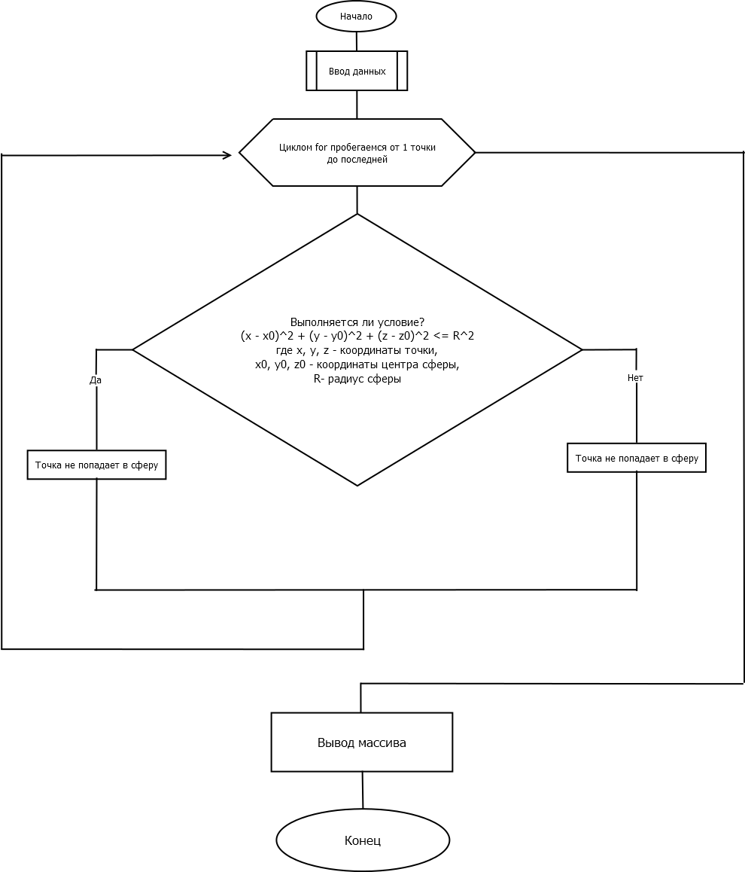

Рисунок 1– Блок-схема алгоритма решения задачи

# 9. Результаты работы программы

В результате вычислений программа выводит координаты точек пересечения прямоугольника и отрезка и их количество, или же сообщение что таких точек не найдено, либо их бесконечное множество. Ниже, на рисунках 2 - 6 приведены примеры результатов работы программы:

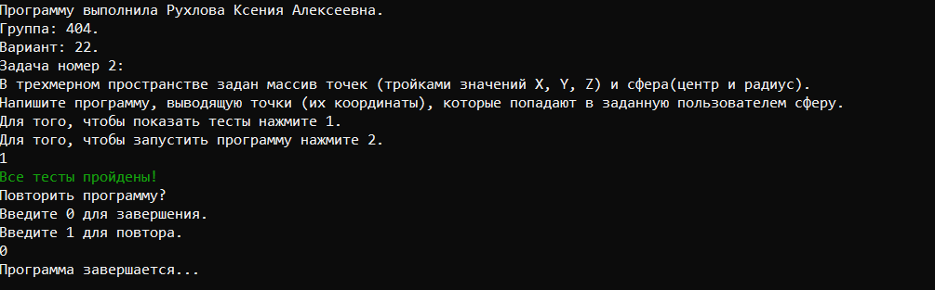

Рисунок 2 – Экранная копия результата работы разработанной программы

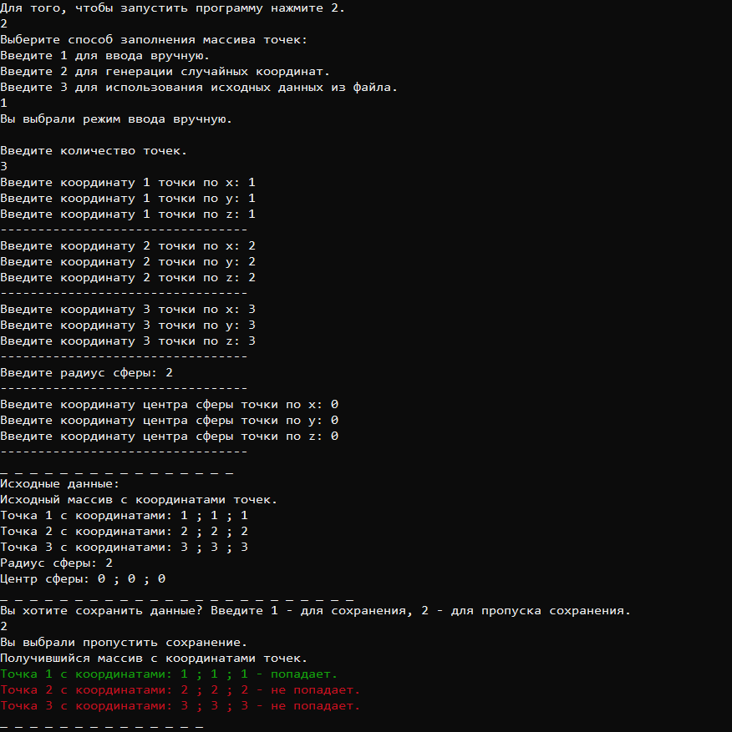

Рисунок 3 – Экранная копия результата работы разработанной программы

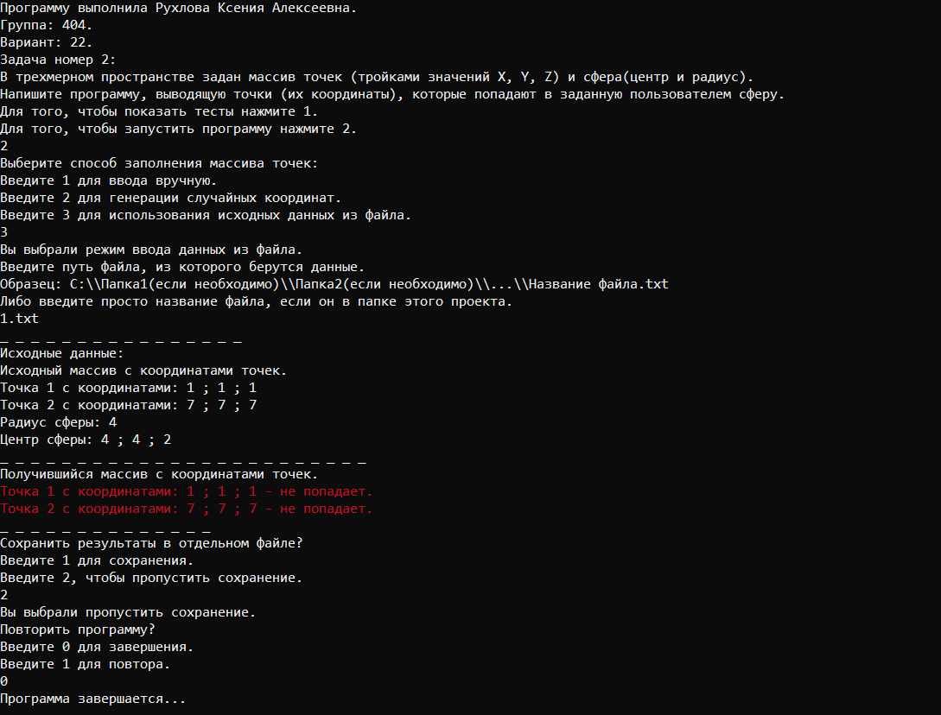

Рисунок 4 – Экранная копия результата работы разработанной программы

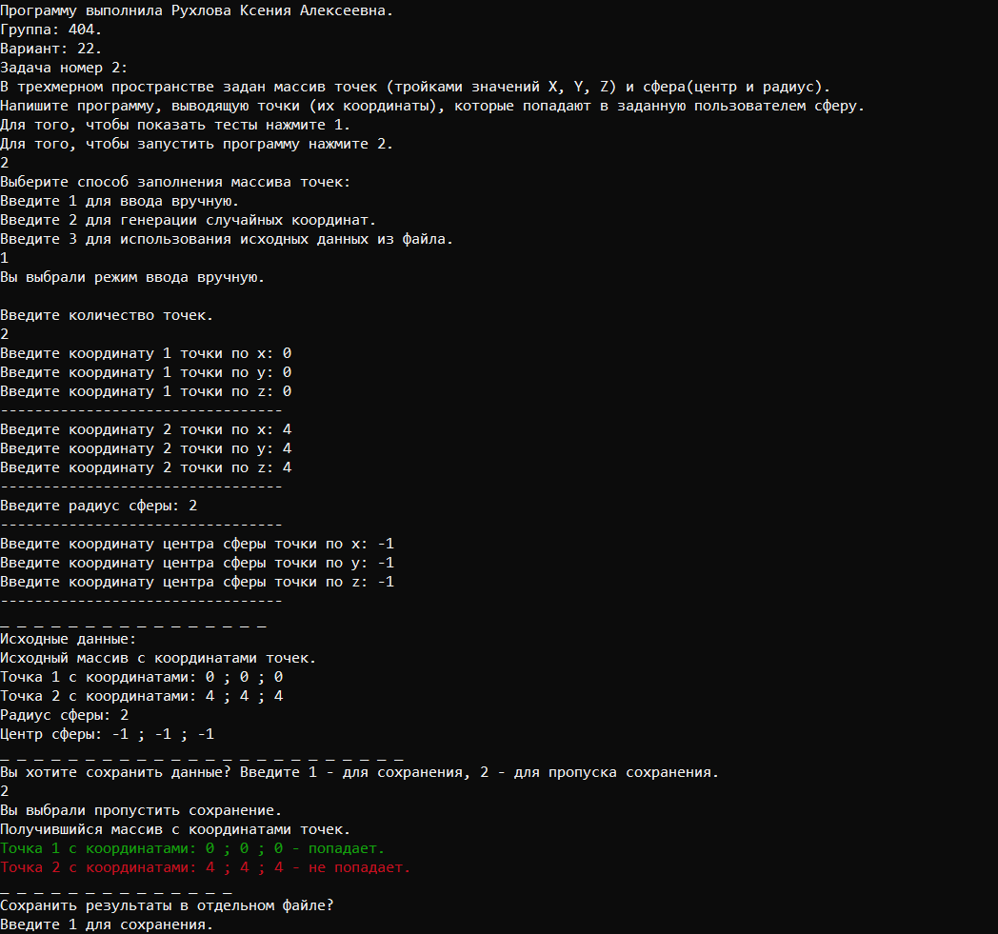

Рисунок 5 – Экранная копия результата работы, разработанной программ

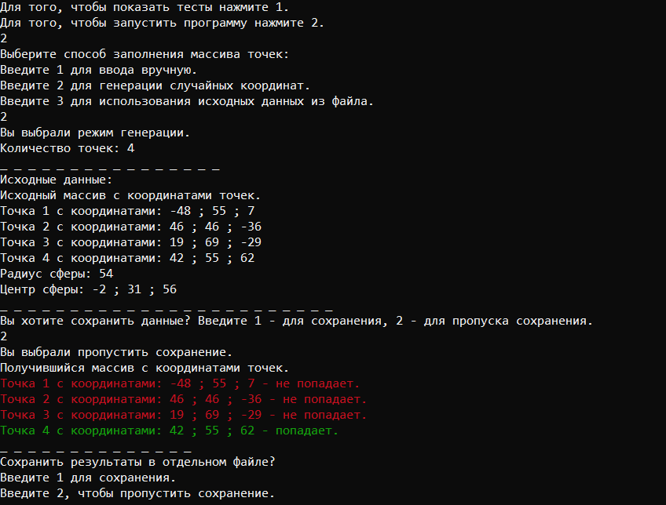

Рисунок 6 – Экранная копия результата работы, разработанной программ

# 10. Исходный текст программы

[Начало программы ---]

// Лабораторная работа № 2.

// Использование языка С++ для использования массивов

// Нахождение точек, попадающих в сферу

// Студентка группы 404, Рухлова Ксения Алексеевна. 2021 год

[Начало модуля main ---]

//Main.h

#pragma once

#include <iostream>

#include <ctime>

#include <Windows.h>

#include "Points_array.h"

#include "Interface.h"

#include "Test.h"

using namespace std;

//Main.cpp

#include "Main.h"

int main()

{

HANDLE handle;

handle = GetStdHandle(STD_OUTPUT_HANDLE);

SetConsoleTextAttribute(handle, FOREGROUND_RED | FOREGROUND_GREEN | FOREGROUND_BLUE | FOREGROUND_INTENSITY);

setlocale(LC_ALL, "Russian");

greetings();

bool end = false;

Points_class point_arr;

res_points_class res_point_arr;

int size = 0, mode = 0, radius = 0;

Point center;

srand((unsigned)time(NULL));

do {

if (show_or_try()) run_tests();

else {

input_types(point_arr, res_point_arr, size, mode, radius, center);

output_arr(point_arr, radius, center);

if (mode != Actions::FILE_INPUT)

save_data(point_arr, radius, center, res_point_arr, size);

check_inclusion(point_arr, radius, center, res_point_arr);

res_output_arr(point_arr, res_point_arr, handle);

saving_results(point_arr, res_point_arr);

}

end = end_program();

} while (end != true);

}

[--- Конец модуля Main]

[Начало модуля Interface ---]

//Interface.h

#pragma once

#include "Points_array.h"

#include "Main.h"

#include <iostream>

#include <fstream>

#include <string>

#include <limits>

#include <filesystem>

#include <Windows.h>

class res_points_class;

class Points_class;

struct Point;

class output_file_points {

private:

double* file_arr_point;

int file_arr_size;

public:

double& operator[] (const int index) {

return file_arr_point[index];

}

int get_size() {

return file_arr_size;

}

void set_size(int size) {

file_arr_size = size;

file_arr_point = new double[file_arr_size];

}

~output_file_points() {

delete[] file_arr_point;

}

};

enum Actions {

END, CONTINUE,

MANUAL = 1, GENERATE, FILE_INPUT,

YES = 1, NO,

QUANTITY_COORDINATES, SIZE_BYTE = 1,

NOT_FALL = 0, FALL,

DATA, RESULT, READ_POINTS,

TEST = 1, TRY,

REWRITE = 0, REPEAT,

CENTER_POINT = -1

};

int get_int();

double get_double();

void greetings();

Point get_point();

void input_types(Points_class& arr_point, res_points_class& res_arr_point, int& size, int& mode, int& radius, Point& center);

bool show_or_try();

bool end_program();

void size_arr(int& size, Points_class& point_arr, res_points_class& res_point_arr);

void output_point(Point point);

void output_arr(Points_class& point_arr, int radius, Point center);

void res_output_arr(Points_class& point_arr, res_points_class& res_point_arr, HANDLE handle);

void create_file(int mode, Points_class& arr_point, res_points_class& res_arr_point, int& size, int& radius, Point& center);

void saving_results(Points_class& point_arr, res_points_class& res_point_arr);

void save_data(Points_class& point_arr, int radius, Point center, res_points_class& res_t, int size);

//Interface.cpp

#include "Interface.h"

using namespace filesystem;

double get_double() {

double input = 0;

cin >> input;

while (cin.fail()) {

cin.clear();

cin.ignore(INT_MAX, '\n');

cout << "Введите число." << endl;

cin >> input;

}

return input;

}

int get_int() {

int input = 0;

cin >> input;

while (cin.fail()) {

cin.clear();

cin.ignore(INT_MAX, '\n');

cout << "Введите число." << endl;

cin >> input;

}

return input;

}

Point get_point(const int index) {

Point point;

string name_point;

if (index == CENTER_POINT) name_point = "центра сферы";

else name_point = to_string(index + 1);

cout << "Введите координату " << name_point << " точки по x: ";

point.x = get_double();

cout << "Введите координату " << name_point << " точки по y: ";

point.y = get_double();

cout << "Введите координату " << name_point << " точки по z: ";

point.z = get_double();

cout << "---------------------------------" << endl;

return point;

}

void user_input(int& size, Points_class& arr_point, int& radius, Point& center, res_points_class& res_point_arr) {

cout << "Введите количество точек." << endl;

while (true) {

size = get_int();

if (size <= 0) {

cout << "Количесвто точек должно быть больше нуля." << endl;

}

else break;

}

arr_point.set_size(size);

res_point_arr.set_size(size);

for (int index = 0; index < size; index++) {

Point new_point = get_point(index);

arr_point[index] = new_point;

}

cout << "Введите радиус сферы: ";

while (true) {

radius = get_int();

if (radius <= 0) {

cout << "Радиус не может быть отрицательным." << endl;

}

else break;

}

cout << "---------------------------------" << endl;

center = get_point(CENTER_POINT);

}

void generation_input(int& size, Points_class& arr_point, int& radius, Point& center, res_points_class& res_point_arr) {

const int MIN_SIZE = 1;

const int MAX_SIZE = 5;

const int MIN_POINT = -50;

const int MAX_POINT = 100;

const int MIN_RADIUS = 50;

const int MAX_RADIUS = 100;

size = rand() % MAX_SIZE + MIN_SIZE;

cout << "Количество точек: " << size << endl;

arr_point.set_size(size);

res_point_arr.set_size(size);

for (int index = 0; index < arr_point.get_size(); index++) {

arr_point[index].x = ((double)(rand() % (MAX_POINT - MIN_POINT)) + MIN_POINT);

arr_point[index].y = ((double)(rand() % (MAX_POINT - MIN_POINT)) + MIN_POINT);

arr_point[index].z = ((double)(rand() % (MAX_POINT - MIN_POINT)) + MIN_POINT);

}

radius = ((rand() % (MAX_RADIUS - MIN_RADIUS)) + MIN_RADIUS);

center.x = ((double)(rand() % (MAX_POINT - MIN_POINT)) + MIN_POINT);

center.y = ((double)(rand() % (MAX_POINT - MIN_POINT)) + MIN_POINT);

center.z = ((double)(rand() % (MAX_POINT - MIN_POINT)) + MIN_POINT);

}

void output_point(Point point, const int index) {

cout << "Точка " << index << " с координатами: " << point.x << " ; " << point.y << " ; " << point.z;

}

void output_arr(Points_class& point_arr, int radius, Point center) {

cout << "_ _ _ _ _ _ _ _ _ _ _ _ _ _ _ _ " << endl;

cout << "Исходные данные: " << endl;

cout << "Исходный массив с координатами точек." << endl;

for (int index = 0; index < point_arr.get_size(); index++) {

output_point(point_arr[index], index + 1);

cout << endl;

}

cout << "Радиус сферы: " << radius << endl;

cout << "Центр сферы: " << center.x << " ; " << center.y << " ; " << center.z << endl;

cout << "_ _ _ _ _ _ _ _ _ _ _ _ _ _ _ _ _ _ _ _ _ _ _ _" << endl;

}

void res_output_arr(Points_class& point_arr, res_points_class& res_point_arr, HANDLE handle) {

cout << "Получившийся массив с координатами точек." << endl;

for (int index = 0; index < res_point_arr.get_size(); index++) {

if (res_point_arr[index] == FALL) {

SetConsoleTextAttribute(handle, FOREGROUND_GREEN);

output_point(point_arr[index], index + 1);

cout << " - попадает." << endl;

}

else {

SetConsoleTextAttribute(handle, FOREGROUND_RED);

output_point(point_arr[index], index + 1);

cout << " - не попадает." << endl;

}

}

SetConsoleTextAttribute(handle, FOREGROUND_RED | FOREGROUND_GREEN | FOREGROUND_BLUE | FOREGROUND_INTENSITY);

cout << "_ _ _ _ _ _ _ _ _ _ _ _ _ _" << endl;

}

bool show_or_try(void) {

cout << "Для того, чтобы показать тесты нажмите 1." << endl;

cout << "Для того, чтобы запустить программу нажмите 2." << endl;

int mode = 0;

while (!((mode == TEST) || (mode == TRY))) {

mode = get_int();

switch (mode) {

case TEST: return true;

break;

case TRY: return false;

break;

default: cout << "Введите либо 1, либо 2." << endl;

}

}

return true;

}

void create_file(int mode, Points_class& point_arr, res_points_class& res_point_arr, int& size, int& radius, Point& center) {

if (mode == READ_POINTS) {

bool repeat = true;

do {

repeat = false;

cout << "Введите путь файла, из которого берутся данные." << endl

<< "Образец: C:\\\\Папка1(если необходимо)\\\\Папка2(если необходимо)\\\\...\\\\Название файла.txt " << endl

<< "Либо введите просто название файла, если он в папке этого проекта."

<< endl;

string name = "";

cin >> name;

fstream output_file(name);

output_file >> size;

output_file_points file_points;

int AMOUNT_DATA = QUANTITY_COORDINATES * (size - CENTER_POINT) + SIZE_BYTE;

file_points.set_size(AMOUNT_DATA);

for (int index = 0; index < AMOUNT_DATA; index++) {

if (!(output_file >> file_points[index])) {

repeat = true;

}

}

if (repeat) cout << "Некорректные данные." << endl;

else {

if (size <= 0) {

cout << "Количество точек должно быть больше нуля." << endl;

repeat = true;

}

if (!(repeat)) {

for (int index = 0; index < AMOUNT_DATA; index++) {

output_file >> file_points[index];

}

int file_index = 0;

point_arr.set_size(size);

res_point_arr.set_size(size);

for (int index = 0; index < size; index++) {

point_arr[index].x = file_points[file_index];

point_arr[index].y = file_points[file_index + 1];

point_arr[index].z = file_points[file_index + 2];

file_index += QUANTITY_COORDINATES;

}

radius = (int)(file_points[size*QUANTITY_COORDINATES]);

if (radius <= 0) {

cout << "Радиус сферы должен быть больше нуля." << endl;

repeat = true;

}

center.x = file_points[AMOUNT_DATA - 3];

center.y = file_points[AMOUNT_DATA - 2];

center.z = file_points[AMOUNT_DATA - 1];

output_file.close();

}

}

} while (repeat);

}

else {

bool repeat = true;

do {

repeat = false;

cout << "Введите путь файла, в который запишутся данные." << endl << "Образец: C:\\\\Папка1(если необходимо)\\\\"

"Папка2(если необходимо)\\\\...\\\\Название файла.txt " << endl << "Либо введите просто название файла, тогда он будет в папке этого проекта."

<< endl;

string name = "";

cin >> name;

if (ifstream(name)) {

int rewrite = 0;

cout << "Файл уже существует." << endl;

cout << "Введите 0 для того, чтобы перезаписать существующий файл." << endl;

cout << "Введите 1 для того, чтобы повторить ввод." << endl;

while (true) {

rewrite = get_int();

if (rewrite == REWRITE) {

cout << "Вы выбрали опцию перезаписать файл." << endl;

break;

}

else if (rewrite == REPEAT) {

cout << "Вы выбрали опцию повторить ввод." << endl;

repeat = true;

break;

}

else cout << "Введите 0, либо 1" << endl;

}

}

if (!(repeat)) {

ofstream result_file(name, ofstream::app);

error_code ec;

if (!is_regular_file(name, ec)) {

cout << "Адрес содержит недопустимые значения. Повторите ввод." << endl;

ec.clear();

repeat = true;

}

if (!(repeat)) {

result_file.clear();

switch (mode) {

case DATA:

result_file << size << " ";

for (int index = 0; index <= size; index++) {

if (index != size)

result_file << point_arr[index].x << " " << point_arr[index].y << " " << point_arr[index].z << " ";

else result_file << radius << " " << center.x << " " << center.y << " " << center.z << " ";

}

break;

case RESULT:

result_file

<< "Результат программы. " << endl

<< "Получившийся массив с координатами точек:" << endl;

for (int index = 0; index < res_point_arr.get_size(); index++) {

if (res_point_arr[index] == FALL) {

result_file << "Точка " << index + 1 << "с координатами: " << point_arr[index].x << " ; " << point_arr[index].y << " ; " << point_arr[index].z

<< " - попадает." << endl;

}

else {

result_file << "Точка " << index + 1 << " с координатами: " << point_arr[index].x << " ; " << point_arr[index].y << " ; " << point_arr[index].z

<< " - не попадает." << endl;

}

}

cout << "_ _ _ _ _ _ _ _ _ _ _ _ _ _" << endl;

break;

}

result_file.close();

}

}

} while (repeat);

}

}

void greetings() {

cout << "Программу выполнила Рухлова Ксения Алексеевна." << endl << "Группа: 404." << endl << "Вариант: 22." << endl <<

"Задача номер 2:" << endl <<

"В трехмерном пространстве задан массив точек (тройками значений X, Y, Z) и сфера(центр и радиус). " << endl

<< "Напишите программу, выводящую точки (их координаты), которые попадают в заданную пользователем сферу."

<< endl;

}

void input_types(Points_class& arr_point, res_points_class& res_arr_point, int& size, int& mode, int& radius, Point& center) {

cout << "Выберите способ заполнения массива точек:" << endl << "Введите 1 для ввода вручную." << endl

<< "Введите 2 для генерации случайных координат." << endl << "Введите 3 для использования исходных данных из файла." << endl;

bool repeat = true;

do {

repeat = false;

int menu_type = get_int();

mode = menu_type;

switch (menu_type) {

case MANUAL:

cout << "Вы выбрали режим ввода вручную." << endl;

cout << endl;

user_input(size, arr_point, radius, center, res_arr_point);

break;

case GENERATE:

cout << "Вы выбрали режим генерации." << endl;

generation_input(size, arr_point, radius, center, res_arr_point);

break;

case FILE_INPUT:

cout << "Вы выбрали режим ввода данных из файла." << endl;

create_file(READ_POINTS, arr_point, res_arr_point, size, radius, center);

break;

default:

cout << "Введите либо 1, либо 2, либо 3." << endl;

repeat = true;

}

} while (repeat);

}

bool end_program() {

cout << "Повторить программу? " << endl << "Введите 0 для завершения." << endl << "Введите 1 для повтора." << endl;

bool repeat = true;

do {

repeat = false;

int end = get_int();

switch (end) {

case END:

cout << "Программа завершается..." << endl;

break;

case CONTINUE:

cout << "Вы выбрали повторить программу: " << endl;

break;

default:

cout << "Введите либо 0, либо 1." << endl;

repeat = true;

}

return !(end);

} while (repeat);

}

void saving_results(Points_class& point_arr, res_points_class& res_point_arr) {

cout << "Сохрaнить результаты в отдельном файле?" << endl << "Введите 1 для сохранения." << endl << "Введите 2, чтобы пропустить сохранение." << endl;

int size_t = 0, radius_t = 0;

Point center_t;

while (true) {

int save = get_int();

if (save == YES) {

create_file(RESULT, point_arr, res_point_arr, size_t, radius_t, center_t);

break;

}

else if (save == NO) {

cout << "Вы выбрали пропустить сохранение." << endl;

break;

}

else cout << "Введите либо 1, либо 2." << endl;

}

}

void save_data(Points_class& point_arr, int radius, Point center, res_points_class& res_t, int size) {

cout << "Вы хотите сохранить данные? Введите 1 - для сохранения, 2 - для пропуска сохранения." << endl;

while (true) {

int save = get_int();

if (save == YES) {

create_file(DATA, point_arr, res_t, size, radius, center);

cout << "Данные сохранены." << endl;

break;

}

else if (save == NO) {

cout << "Вы выбрали пропустить сохранение." << endl;

break;

}

else cout << "Введите либо 1, либо 2." << endl;

}

}

[--- Конец модуля Input]

[ Начало модуля Intersection ---]

// Points_array.h

#pragma once

#include "Interface.h"

#include "Main.h"

struct Point

{

double x, y, z;

};

class Points_class {

private:

Point* arr_point;

int arr_size;

public:

Point& operator[] (const int index) {

return arr_point[index];

}

int get_size() {

return arr_size;

}

void set_size(int size) {

arr_size = size;

arr_point = new Point[arr_size];

}

~Points_class() {

delete[] arr_point;

}

};

class res_points_class {

private:

bool* res_arr_point;

int res_arr_size;

public:

bool& operator[] (const int index) {

return res_arr_point[index];

}

int get_size() {

return res_arr_size;

}

void set_size(int size) {

res_arr_size = size;

res_arr_point = new bool[res_arr_size];

}

~res_points_class() {

delete[] res_arr_point;

}

};

void check(Point point, int radius, Point center, res_points_class& res_arr, const int index);

void check_inclusion(Points_class& point_arr, int radius, Point center, res_points_class& res_arr);

// Points_array.cpp

#include "Points_array.h"

void check(Point point, int radius, Point center, res_points_class& res_arr, const int index) {

if ((pow((point.x - center.x), 2) + pow((point.y - center.y), 2) + pow((point.z - center.z), 2)) <= pow(radius, 2))

res_arr[index] = FALL;

else res_arr[index] = NOT_FALL;

}

void check_inclusion(Points_class& point_arr, int radius, Point center, res_points_class& res_arr) {

for (int index = 0; index < point_arr.get_size(); index++) {

check(point_arr[index], radius, center, res_arr, index);

}

}

[--- Конец модуля Points_array]

[Начало модуля Test ---]

// Test.h

#pragma once

#include "Points_array.h"

#include "Interface.h"

#include "Main.h"

void run_tests(void);

// Test.cpp

#include "Test.h"

Point center;

Points_class point_arr;

res_points_class res_point_arr, expected_res_point_arr;

int quantity = 0, radius = 0;

void update_dates(void) {

quantity = 0;

}

bool Test1(void) {

update_dates();

quantity = 5;

point_arr.set_size(quantity);

res_point_arr.set_size(quantity);

expected_res_point_arr.set_size(quantity);

point_arr[0].x = 0;

point_arr[0].y = 0;

point_arr[0].z = 0;

point_arr[1].x = 1;

point_arr[1].y = 1;

point_arr[1].z = 1;

point_arr[2].x = 2;

point_arr[2].y = 2;

point_arr[2].z = 2;

point_arr[3].x = 3;

point_arr[3].y = 3;

point_arr[3].z = 3;

point_arr[4].x = 1.5;

point_arr[4].y = 0;

point_arr[4].z = 0;

radius = 3;

center.x = 0;

center.y = 0;

center.z = 0;

expected_res_point_arr[0] = 1;

expected_res_point_arr[1] = 1;

expected_res_point_arr[2] = 0;

expected_res_point_arr[3] = 0;

expected_res_point_arr[4] = 1;

int check = 0;

HANDLE handle = GetStdHandle(STD_OUTPUT_HANDLE);

check_inclusion(point_arr, radius, center, res_point_arr);

for (int i = 0; i < res_point_arr.get_size(); i++) {

if (expected_res_point_arr[i] == res_point_arr[i])

check++;

}

if (check == res_point_arr.get_size()) {

return true;

}

else {

SetConsoleTextAttribute(handle, FOREGROUND_RED);

cout << "Тест 1 не пройден!" << endl;

output_arr(point_arr, radius, center);

string expected_result, result;

SetConsoleTextAttribute(handle, FOREGROUND_RED | FOREGROUND_GREEN | FOREGROUND_BLUE | FOREGROUND_INTENSITY);

for (int i = 0; i < res_point_arr.get_size(); i++) {

if (expected_res_point_arr[i] == 1) expected_result = " попадает.";

else expected_result = " не попадает.";

cout << "Ожидалось, что точка " << i + 1 << expected_result << endl;

if (res_point_arr[i] == 1) result = " попадает.";

else result = " не попадает.";

cout << "По прохождению теста точка " << i + 1 << result << endl;

}

return false;

}

}

bool Test2(void) {

update_dates();

quantity = 5;

point_arr.set_size(quantity);

res_point_arr.set_size(quantity);

expected_res_point_arr.set_size(quantity);

point_arr[0].x = 0;

point_arr[0].y = 0;

point_arr[0].z = 0;

point_arr[1].x = 1;

point_arr[1].y = 1;

point_arr[1].z = 1;

point_arr[2].x = 2;

point_arr[2].y = 2;

point_arr[2].z = 2;

point_arr[3].x = 3;

point_arr[3].y = 3;

point_arr[3].z = 3;

point_arr[4].x = 1.5;

point_arr[4].y = 0;

point_arr[4].z = 0;

radius = 4;

center.x = 0;

center.y = 0;

center.z = 0;

expected_res_point_arr[0] = 1;

expected_res_point_arr[1] = 1;

expected_res_point_arr[2] = 1;

expected_res_point_arr[3] = 0;

expected_res_point_arr[4] = 1;

int check = 0;

HANDLE handle = GetStdHandle(STD_OUTPUT_HANDLE);

check_inclusion(point_arr, radius, center, res_point_arr);

for (int i = 0; i < res_point_arr.get_size(); i++) {

if (expected_res_point_arr[i] == res_point_arr[i])

check++;

}

if (check == res_point_arr.get_size()) {

return true;

}

else {

SetConsoleTextAttribute(handle, FOREGROUND_RED);

cout << "Тест 2 не пройден!" << endl;

output_arr(point_arr, radius, center);

string expected_result, result;

SetConsoleTextAttribute(handle, FOREGROUND_RED | FOREGROUND_GREEN | FOREGROUND_BLUE | FOREGROUND_INTENSITY);

for (int i = 0; i < res_point_arr.get_size(); i++) {

if (expected_res_point_arr[i] == 1) expected_result = " попадает.";

else expected_result = " не попадает.";

cout << "Ожидалось, что точка " << i + 1 << expected_result << endl;

if (res_point_arr[i] == 1) result = " попадает.";

else result = " не попадает.";

cout << "По прохождению теста точка " << i + 1 << result << endl;

}

return false;

}

}

bool Test3(void) {

update_dates();

quantity = 3;

point_arr.set_size(quantity);

res_point_arr.set_size(quantity);

expected_res_point_arr.set_size(quantity);

point_arr[0].x = 0;

point_arr[0].y = 0;

point_arr[0].z = 0;

point_arr[1].x = -1;

point_arr[1].y = -1;

point_arr[1].z = -1;

point_arr[2].x = 2;

point_arr[2].y = 2;

point_arr[2].z = 2;

radius = 2;

center.x = 1;

center.y = 1;

center.z = 1;

expected_res_point_arr[0] = 1;

expected_res_point_arr[1] = 0;

expected_res_point_arr[2] = 1;

int check = 0;

HANDLE handle = GetStdHandle(STD_OUTPUT_HANDLE);

check_inclusion(point_arr, radius, center, res_point_arr);

for (int i = 0; i < res_point_arr.get_size(); i++) {

if (expected_res_point_arr[i] == res_point_arr[i])

check++;

}

if (check == res_point_arr.get_size()) {

return true;

}

else {

SetConsoleTextAttribute(handle, FOREGROUND_RED);

cout << "Тест 3 не пройден!" << endl;

output_arr(point_arr, radius, center);

string expected_result, result;

SetConsoleTextAttribute(handle, FOREGROUND_RED | FOREGROUND_GREEN | FOREGROUND_BLUE | FOREGROUND_INTENSITY);

for (int i = 0; i < res_point_arr.get_size(); i++) {

if (expected_res_point_arr[i] == 1) expected_result = " попадает.";

else expected_result = " не попадает.";

cout << "Ожидалось, что точка " << i + 1 << expected_result << endl;

if (res_point_arr[i] == 1) result = " попадает.";

else result = " не попадает.";

cout << "По прохождению теста точка " << i + 1 << result << endl;

}

return false;

}

}

bool Test4(void) {

update_dates();

quantity = 3;

point_arr.set_size(quantity);

res_point_arr.set_size(quantity);

expected_res_point_arr.set_size(quantity);

point_arr[0].x = 0;

point_arr[0].y = 0;

point_arr[0].z = 0;

point_arr[1].x = -1;

point_arr[1].y = -1;

point_arr[1].z = -1;

point_arr[2].x = 2;

point_arr[2].y = 2;

point_arr[2].z = 2;

radius = 2;

center.x = 100;

center.y = 100;

center.z = 100;

expected_res_point_arr[0] = 0;

expected_res_point_arr[1] = 0;

expected_res_point_arr[2] = 0;

int check = 0;

HANDLE handle = GetStdHandle(STD_OUTPUT_HANDLE);

check_inclusion(point_arr, radius, center, res_point_arr);

for (int i = 0; i < res_point_arr.get_size(); i++) {

if (expected_res_point_arr[i] == res_point_arr[i])

check++;

}

if (check == res_point_arr.get_size()) {

return true;

}

else {

SetConsoleTextAttribute(handle, FOREGROUND_RED);

cout << "Тест 4 не пройден!" << endl;

output_arr(point_arr, radius, center);

string expected_result, result;

SetConsoleTextAttribute(handle, FOREGROUND_RED | FOREGROUND_GREEN | FOREGROUND_BLUE | FOREGROUND_INTENSITY);

for (int i = 0; i < res_point_arr.get_size(); i++) {

if (expected_res_point_arr[i] == 1) expected_result = " попадает.";

else expected_result = " не попадает.";

cout << "Ожидалось, что точка " << i + 1 << expected_result << endl;

if (res_point_arr[i] == 1) result = " попадает.";

else result = " не попадает.";

cout << "По прохождению теста точка " << i + 1 << result << endl;

}

return false;

}

}

void run_tests(void) {

HANDLE handle = GetStdHandle(STD_OUTPUT_HANDLE);

if (Test1() && Test2() && Test3() && Test4()) {

SetConsoleTextAttribute(handle, FOREGROUND_GREEN);

cout << "Все тесты пройдены!" << endl;

SetConsoleTextAttribute(handle, FOREGROUND_RED | FOREGROUND_GREEN | FOREGROUND_BLUE | FOREGROUND_INTENSITY);

}

}

[--- Конец модуля Test]

[--- Конец программы]